飞机大战游戏设计报告

1. 设计理念

1.1 游戏概述
本游戏是一款基于C语言开发的控制台飞机射击游戏，采用传统的飞行射击游戏玩法，融合了现代游戏设计元素。游戏通过字符图形呈现，实现了完整的游戏循环系统。

1.2 核心设计思想
渐进式挑战：从小型敌机到Boss战的难度递进
资源管理：有限的子弹数量和冷却时间机制
动态平衡：通过难度调节系统适应不同玩家水平
视觉反馈：实时显示游戏状态和战斗信息

2. 系统架构设计

2.1 模块化结构

游戏核心模块：
├── 输入处理模块
├── 游戏逻辑模块
├── 渲染显示模块
├── 碰撞检测模块
└── 菜单系统模块

2.2 数据结构设计
Bullet：管理玩家子弹状态
Enemy：控制敌机行为和生成
Boss：复杂Boss战系统设计
Boss_bullet：Boss弹幕攻击系统

3. 界面展示系统

3.1 主菜单界面
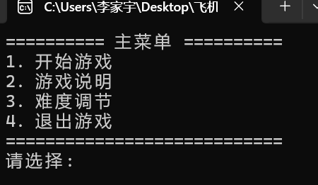
特点：
清晰的选项布局
错误输入处理机制
递归菜单导航
3.2 游戏主界面
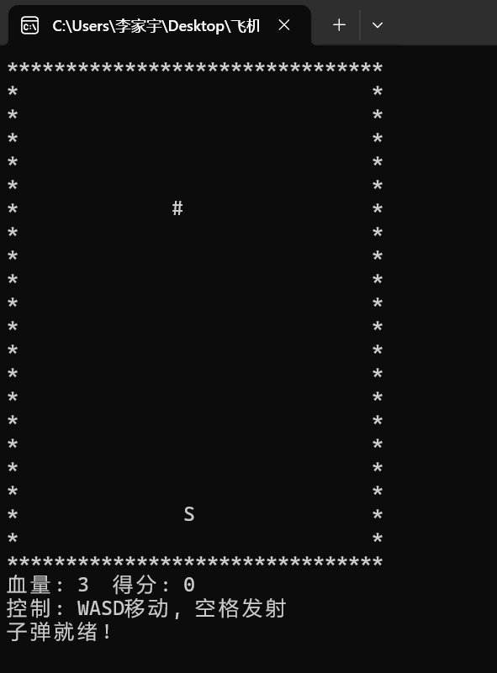

当玩家击败一定数量的敌机后,将会出现boss,在即将出现boss时,会有boss出现提示
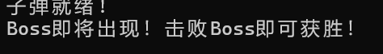

3.3 Boss战特殊界面
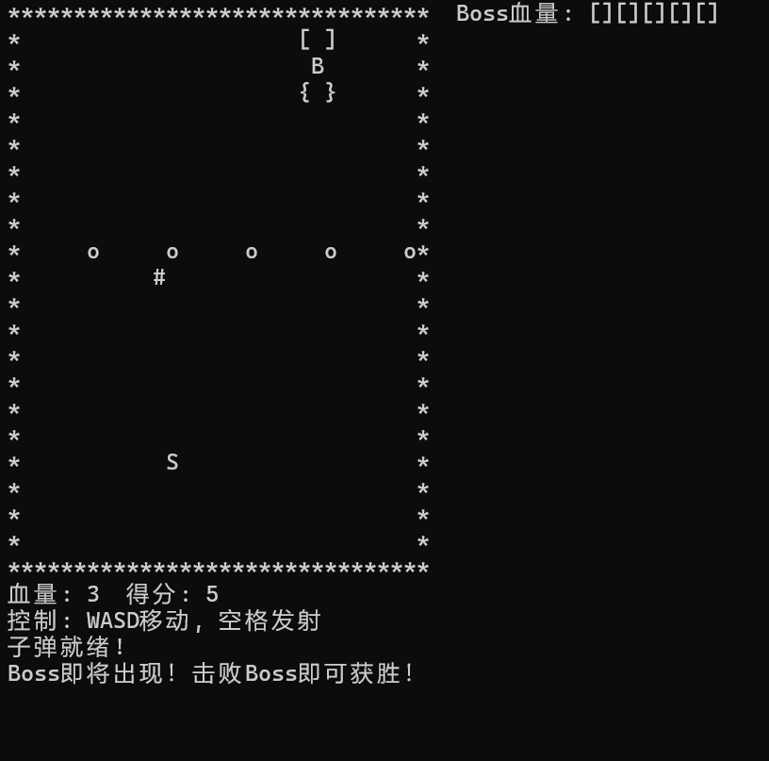
我们设计了
- boss的特殊外貌
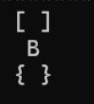
- Boss血量: [][][] ← 可视化血条
- Boss的强力弹幕,让其对玩家更有威胁

4. 核心功能设计

4.1 游戏机制
移动系统
1四方向移动(WASD)
2边界碰撞检测
3平滑移动处理
战斗系统
子弹冷却机制(shot_cooldown)
为了让游戏存在难度且更真实,我们利用帧数的参数让子弹不能连续发射,而是要等待一段时间后再发射
多方向弹幕攻击
boss的弹幕不是呆板的单线攻击,而是霰弹弹幕,让其更具挑战性
实时碰撞检测
利用宽松的碰撞判断,避免了因帧数带来的碰撞判断失效
敌机系统
随机生成算法
利用rand函数来随机生成敌机,利用结构体来处理敌机
Boss特殊行为模式
Boss不再是像普通敌机那样站着给你打,而是引入了不断左右移动的能力,增加了挑战性

4.2 难度调节系统
三种难度模式：
简单模式：晚出Boss、快速射击、高血量
中等模式：平衡性设置
困难模式：早出Boss、慢速射击、低血量

5. 技术特色

5.1 性能优化
静态变量记录上一帧状态

- 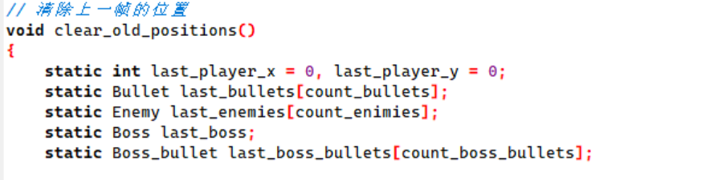
对象池管理(子弹、敌机)
利用结构体完成对每个对象的单独控制
条件渲染减少闪烁
利用windows.h里的光标来避免屏幕闪烁

5.2代码结构优势
我们利用ai工具实现了对代码结构的美化与规范,同时也规范了命名
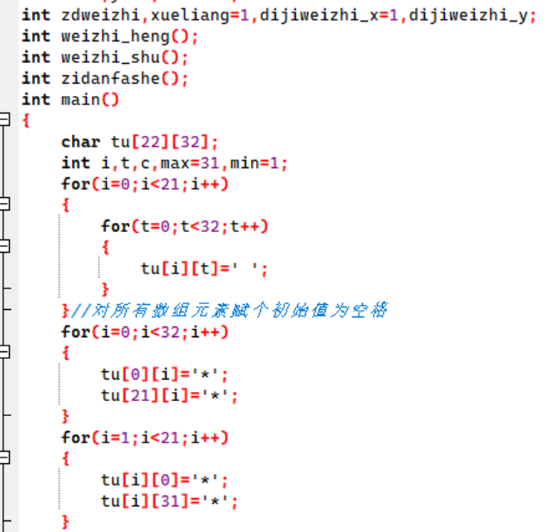
这一段是源代码,命名不规范(汉语拼音),且代码不美观
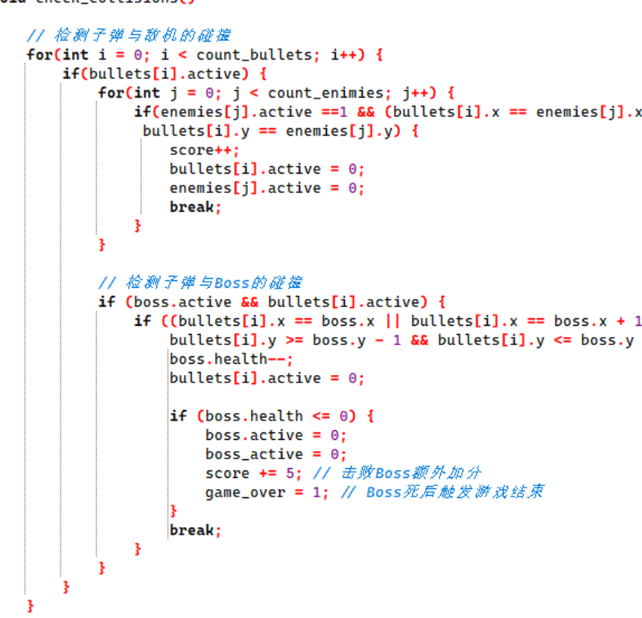
这一段是ai工具美化后的,命名更加规范,同时代码也十分美观
此外,原代码中没有广泛使用函数,而是全挤在main函数中.后来进行优化,将原来的各个功能分别用不同区块的函数来实现,这实现了:
1函数职责单一化
2全局状态集中管理
3易于扩展的游戏框架

六、项目收获

1. 技术收获：
- 游戏循环理解：掌握实时游戏的主循环架构和帧率控制
- 状态机设计：理解游戏状态管理和流程控制

2. 设计感悟：
- 模块化重要性：清晰的函数分工大幅提升代码可维护性
- 用户体验优先：冷却时间提示、实时状态显示等细节对玩家体验至关重要
- 平衡性设计：通过参数调节实现不同难度级别的平衡体验

3. 问题解决：
- 画面闪烁问题：通过光标缓冲技术和精确清除旧位置解决
- 性能优化：使用对象池避免运行时内存分配，优化碰撞检测逻辑
- Boss AI调试：调整移动边界检测和子弹发射频率，确保挑战性适中

七、总结
本项目成功实现了一款功能完整的控制台打飞机游戏，覆盖基础射击玩法与Boss战斗进阶机制。通过模块化设计和细节优化，提供了流畅的游戏体验和适当的挑战性。
未来可进一步优化：
- 功能扩展：
  - 新增多种敌机类型和攻击模式
  - 添加道具系统（护盾、多方向射击等）
- 技术优化：
  - 支持分数排行榜功能
  - 增加音效反馈系统
- 用户体验：
  - 支持自定义游戏参数
  - 优化视觉表现和动画效果

